Информация о самовольно установленных информационных элементах, подлежащих демонтажу, расположенных по адресу: г. Воронеж, Ленинский проспект, 8/1, 11, 20/1, 30, 31, 32, 45, 81, 103, 104/1, 108, 111а, 117; ул. Ростовская, 100БкА; ул. МОПРа, 3.

№ | Адрес размещения | Фото | Сведения о владельце
 | ул. Ростовская, 100БкА | 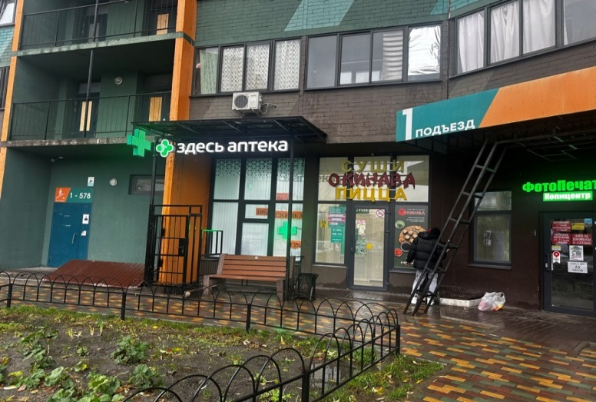 | ООО Фармкопилка
 | ул. Ростовская, 100БкА | 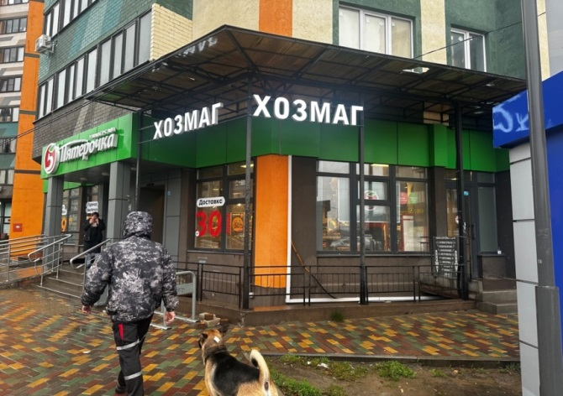 | ООО Агроторг
 | ул. Ростовская, 61 | 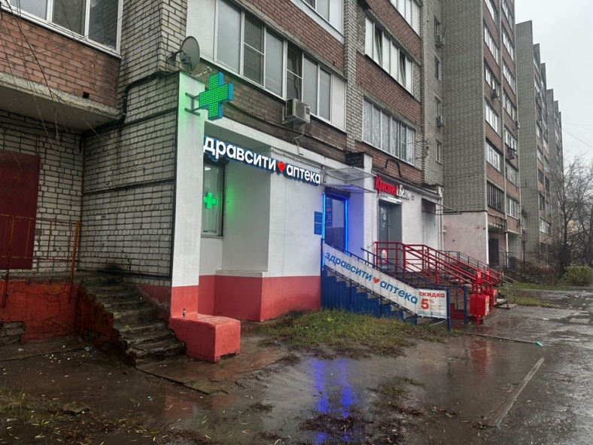 | ООО Ригла
 | Ленинский пр., 111а | 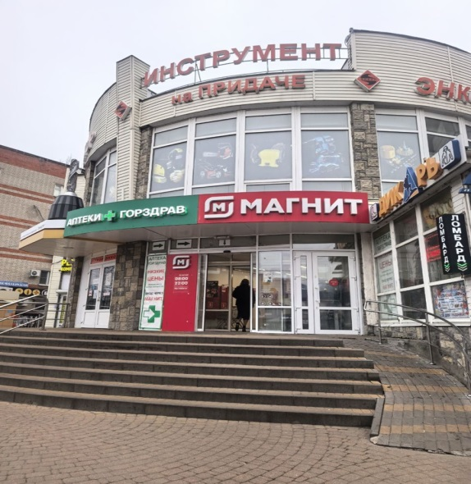 | АО Тандер
5. | Ленинский пр., 103 | 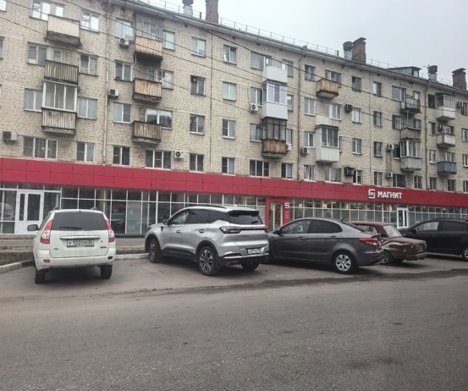 | АО Тандер
5  6. | ул. МОПРа, 3 | 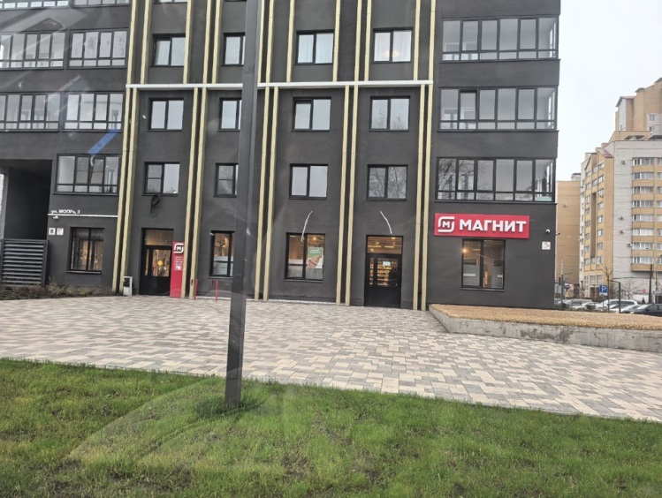 | АО Тандер
7. | Ленинский пр., 111а | 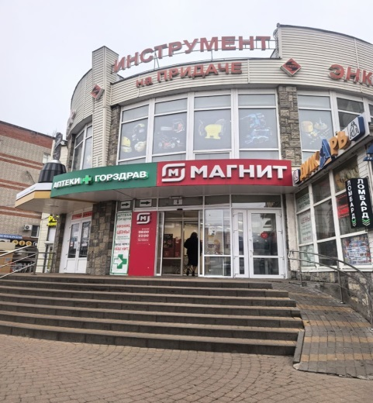 | ООО "Аптека-А.b.e-1"
8. | Ленинский пр., 8/1 | 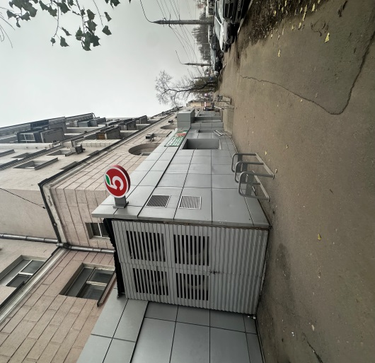 | ООО Агроторг
9. | Ленинский пр., 20/1 | 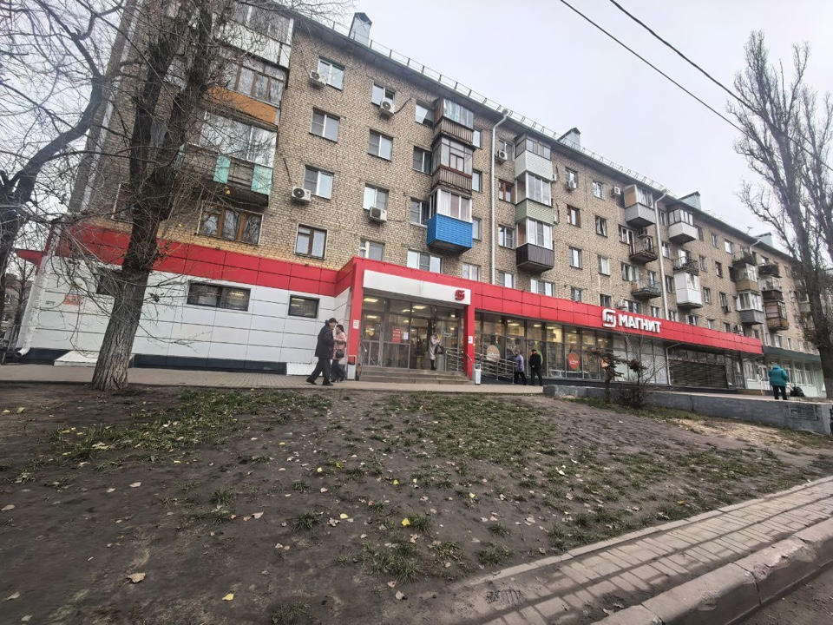 | ООО Тандер
10. | Ленинский пр., 11 | 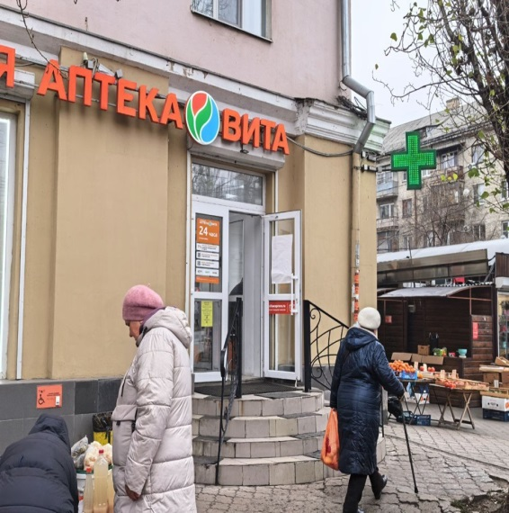 | ООО Барика
11. | Ленинский пр., 32 | 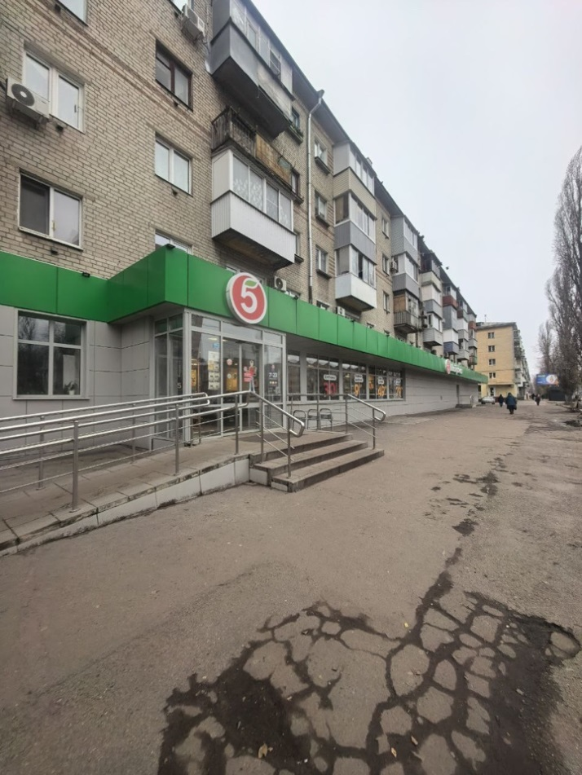 | ООО Агроторг
12. | Ленинский пр., 104к1 | 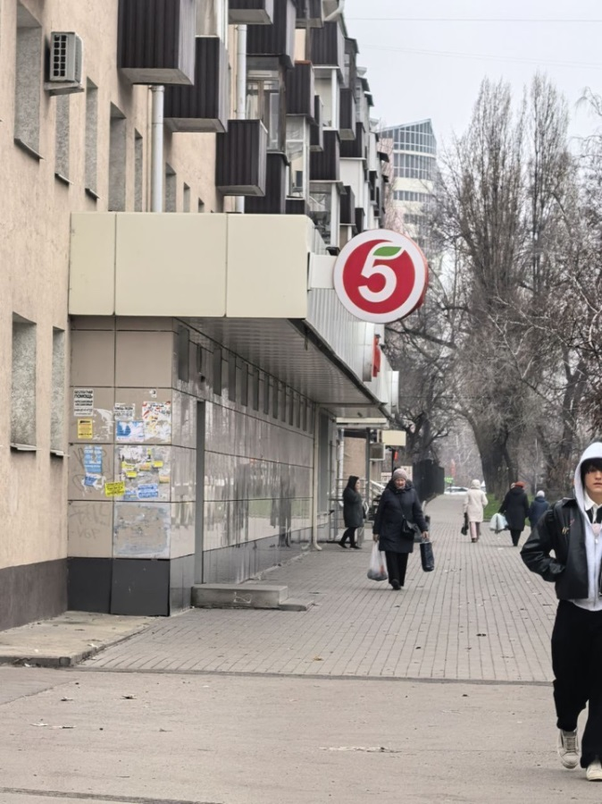 | ООО Агроторг
13. | Ленинский пр., 31 | 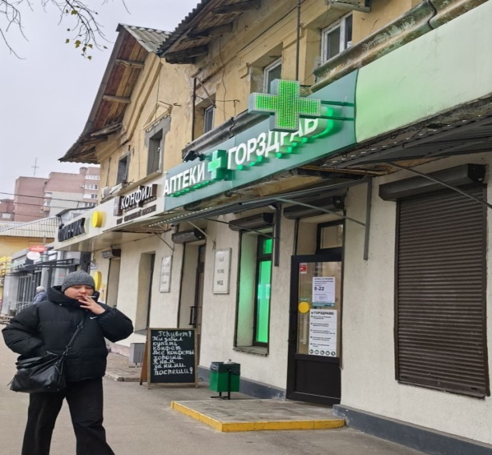 | ООО "Аптека-А.b.e-1"
14. | Ленинский пр., | 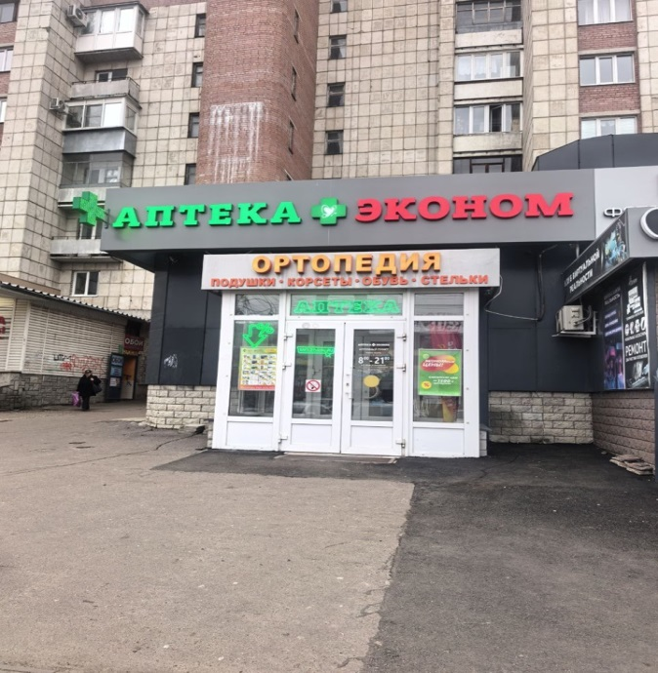 | ООО Мелздрав Воронеж

